1 (https://yandex.ru/games/app/227902)
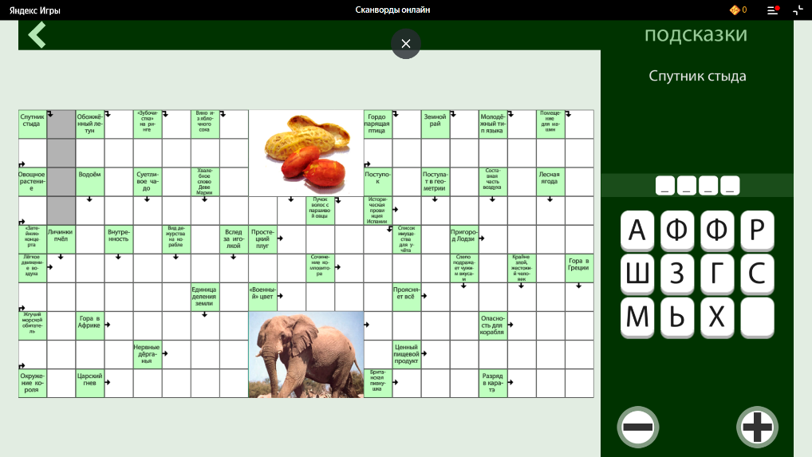

2.( https://vk.com/games/app5113894)
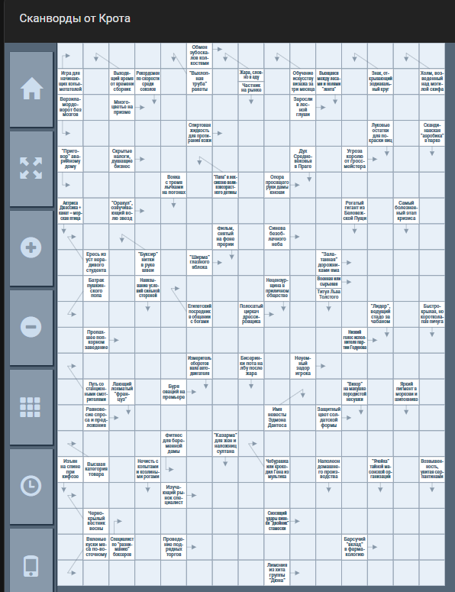

3. (https://umov.net/scanword/drug-krosha-i-barasha)


- Сканворды онлайн
Плюсы: интерактивность – возможность пользоваться подсказками; легкость использования – понятный интерфейс; визуализация – использование картинок;
Минусы: зависимость от интернета; переусложнение заданий.

- Сканворды от Крота
Плюсы: возможность удаления и приближения картинки задания с помощью простых кнопок; сливающиеся цвета фона заданий и ответов
Минусы: зависимость от интернета; отсутствует пояснение к кнопкам для пользования приложением; отсутствие визуализации для заданий (картинок)

- Umov.net
Плюсы: выделяется количество правильных ответов во время решения; возможность делиться своими результатами со своими друзьями; интерактивность – начисление монеток за правильный ответ
Минусы: зависимость от интернета;

